PROIECT DIDACTIC
Clasa a VII-a
Matematică

Teorema lui Pitagora
Tipul lecției – Transmitere/dobândire noi cunoștințe

Introducere

În această lecție, elevii de clasa a VII-a vor învăța să aplice teorema lui Pitagora pentru calculul lungimilor catetelor/ipotenuzei în triunghiul dreptunghic.
Ora va debuta cu un experiment realizat cu ajutorul printării 3D, astfel dovedind experimental că Teorema lui Pitagora este adevărată. Experimentul este făcut cu ajutorul apei și poate reprezenta un bun punct de plecare al unei lecții despre Teorema lui Pitagora, pe care profesorul o poate începe cu o întrebare. De ce crezi că se întâmplă asta? Elevii vor lucra individual sau în echipă.

Întrebări din lecțiile anterioare:
- Cum enunţăm teorema catetei/înălţimii?

Competențe generale si specifice:
I. Identificarea unor date și relații matematice și corelarea lor în funcție de contextul în care au fost definite.
1. Recunoaşterea şi descrierea elementelor unui triunghi dreptunghic, într-o configuraţie geometrică dată.
II. Utilizarea algoritmilor și a conceptelor matematice pentru caracterizarea locală sau globală a unei situații concrete.
1. Utilizarea informaţiilor oferite de o configuraţie geometrică pentru deducerea relațiilor metrice într-un triunghi dreptunghic;
III. Exprimarea caracteristicilor matematice cantitative sau calitative ale unei situații concrete și a algoritmilor de prelucrare a acestora.
1. Exprimarea, în limbaj matematic, a perpendicularităţii a două drepte prin relaţii metrice.
2. Aplicarea relaţiilor metrice într-un triunghi dreptunghic pentru determinarea unor elemente ale acestuia.

Materiale necesare:
- Tablete
- Ansamblul pătrate-triunghi printat 3D
- Fișa de lucru pentru elevi „Nu te supăra, frate”

Concepte folosite:

- Catetă
- Ipotenuză
- Triunghi dreptunghic

Desfășurarea lecției

1. Captarea atenției și prezentarea titlului lecției și obiectivelor lecției
Scop: Intrarea elevilor în atmosfera lecției cu atenție și curiozitate maximă | Timp: 10 min  Materiale: Ansamblu printat 3D
Metode: Conversația, experimentul | Concepte folosite: Triunghi dreptunghic, catetă, ipotenuză
Elevii vor fi introduși în atmosfera lecției prin ansamblul printat 3D și câteva discuții pe marginea sa. Ansamblul printat 3D este format din 3 cutii pătrate conectate între ele, imprimate în jurul triunghiului. Triunghiul poate fi umplut cu ceară/plastilină pentru a-i da culoare, cutia mare fiind umplută cu apă. Apa din cutii va fi colorată și sigilată cu bandă transparentă rezistentă la apă. Întoarcerea face ca apa să umple cutia mare sau cele două cutii mai mici. Ceea ce văd elevii că se petrece în experiment îi va nedumerii/ contraria și îi face curioși să afle de ce se întâmplă așa lucrurile. Mai mult, își vor reaminti cu plăcere experimentul și peste 50 de ani. Un model al experimentului poate fi urmărit pe Youtube la adresa Pythagorean theorem water demo - YouTube.

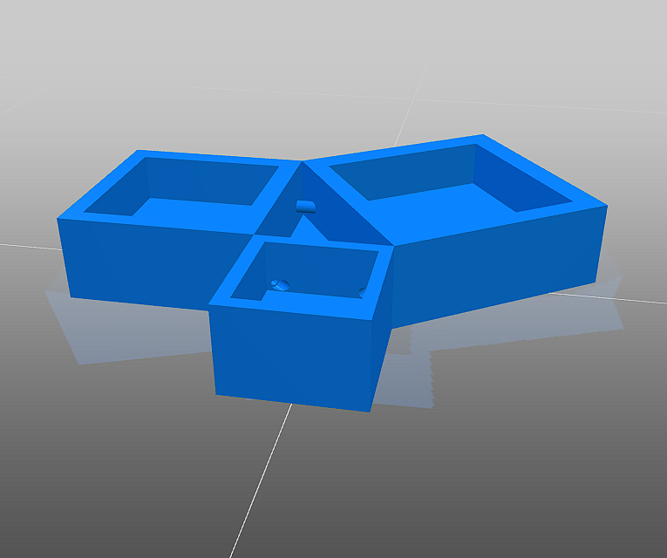 Figura 1-Ansamblul printat 3D(vedere de sus) Figura 2-Ansamblul printat 3D(vedere din lateral)

2. Transmiterea cunoștințelor și fixarea lor
Scop: Elevii vor învața să aplice teorema lui Pitagora, cu ajutorul jocului, aplicațiilor interactive  Metode: Conversația, explicația, exercițiul, jocul didactic | Timp: 3 minute  Materiale: Tablete, caiete, fișa de lucru Nu te supăra frate  Concepte folosite: Triunghi dreptunghic, catetă, ipotenuză, proiecția catetei pe ipotenuză
Etapa 1
Predarea noilor cunoștinte (8 min.)
Profesorul prezintă noile cunoștințe :
Teorema Pitagora: Într-un triunghi dreptunghic, pătratul lungimii ipotenuzei este egal cu suma pătratelor lungimilor catetelor.
ΔABC : m(∢A) = 90⁰ => AB² + AC² = BC²
AB² = BC² -AC² AC² = BC² -AB²
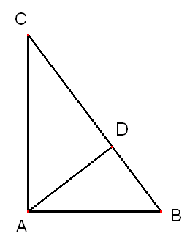
Figura 3-Triunghi dreptunghic

Etapa 2
Platforma Tedix (15 min.)
Profesorul propune spre rezolvare o serie de exerciții interactive de pe platformaTedix : Proiecții ortogonale pe o dreaptă. Teorema înălțimii. Teorema catetei. *Teorema lui Pitagora. | Relații metrice în triunghiul dreptunghic | Clasa7-Geometrie-4.1 Courseware | Tedix.
Etapa 3
Joc „Nu te supăra, frate” (15 min.)
Elevii vor juca jocul, rezolvând exercițiile din fișa de lucru „Nu te supăra, frate”.

3. Tema pentru acasă (2 min.)
5
2
Elevii vor avea ca temă continue exercițiile din fișa de lucru „Nu te supăra, frate”, sau
probleme/exerciții din manual alese de către profesor.

Bibliografie:
-www.youtube.com;
-www.digitaliada.ro;
- www.ceae.ro;
-www.thingiverse.com;
-www.tedix.ro;
-www.didactic.ro.

Enunță teorema lui Pitagora. | Enunță teorema catetei. | Ce este cateta unui triunghi dreptunghic? | Enunță teorema înălțimii. | Ce este ipotenuza unui triunghic dreptunghic?
Adevărat sau fals?  Există triunghi dreptunghic şi echilateral? | Adevărat sau fals?  Există triunghi dreptunghic şi isocel? | Adevărat sau fals?  Ipotenuza unui triunghi dreptunghic este alăturată unghiului drept? | Adevărat sau fals?  Cateta unui triunghi dreptunghic este alăturată unghiului drept? | Adevărat sau fals?  Există un triunghi dreptunghic ale cărui laturi sunt de 3, 4, 5 cm ?
Fișa de lucru
Află lungimea diagonalei unui dreptunghi cu dimensiunile de 5cm şi respectiv 10cm. | Ce lungime are diagonala unui pătrat cu latura de 7 m? | Catetele unui triunghi dreptunghic au lungimile  de 8 cm şi 60 mm.  Determină ipotenuza triunghiului! | Află lungimea ipotenuzei unui triunghi dreptunghic şi isoscel cu cateta de lungime 8cm. | În funcţie de unghiuri, cum se poat clasifica triunghiurile?
Fie rombul ABCD cu latura de 8 cm şi m()=120°. Calculează lungimea diagonalei AC. | Aflaţi lungimea catetei unui triunghi dreptunghic şi isoscel cu ipotenuza de lungime 6cm. | Un pătrat are diagonala de 5$\sqrt{2}$m. Calculează perimetrul acestui pătrat! | Calculează perimetrul unui romb ce are diagonalele de 24 cm şi respectiv 10 cm. | Află lungimea unui dreptunghi ce are lăţimea egală cu 8cm şi diagonala 32 cm.

Tabla de joc este cea din jocul „Nu te supăra frate”.

